**POLITEKNIK ELEKTRONIKA NEGERI SURABAYA**

**MATA KULIAH : PEMROGRAMAN DASAR**

**PRAKTIKUM : 3 – Tipe Data**

**SEMESTER : Ganjil 2025-2026**



**Disusun oleh:**

**Nama :** Muh. Dhafin Dzahin

**NIM :** 4124600026

**Kelas: 2**A

**Tanggal Pelaksanaan :** 02 September 2025

**Tanggal Pengumpulan :** 06 September 2025

**Dosen Pengampu :** Adytia Darmawan S.ST., M.T

**Asisten/Instruktur :**  Muhammad Nugraha Akbar

1. **TUJUAN**

* Menjelaskan tentang beberapa tipe data dasar (jenis dan jangkauannya)
* Menjelaskan tentang Variabel
* Menjelaskan tentang konstanta
* Menjelaskan tentang berbagai jenis operator dan pemakaiannya
* Menjelaskan tentang instruksi I/O

1. **DASAR TEORI**

* Data dalam pemrograman dapat berupa konstanta (nilai tetap) atau variabel (nilai yang dapat berubah saat program berjalan).
* Tipe data dasar dalam C meliputi:
  + Integer (bilangan bulat)
  + Float (bilangan real presisi tunggal)
  + Double (bilangan real presisi ganda)
  + Char (karakter)
  + Void (tanpa tipe)
* **Variabel** digunakan untuk menyimpan nilai dan harus dideklarasikan terlebih dahulu sebelum dipakai.
* **Konstanta** adalah nilai tetap yang tidak bisa diubah selama program berjalan.
* **Operator aritmatika** digunakan untuk operasi perkalian, pembagian, sisa pembagian, penjumlahan, dan pengurangan.
* Fungsi untuk output (keluaran):
  + putchar() → menampilkan satu karakter ke layar tanpa pindah baris.
  + printf() → menampilkan teks dengan kontrol format (misalnya %d, %f, %c). Argumen bisa berupa konstanta, variabel, atau ekspresi.
* Fungsi untuk input (masukan):
  + getchar() → membaca satu karakter dari keyboard.
  + scanf() → membaca berbagai jenis data menggunakan format yang mirip dengan printf().
* Penggunaan format dalam I/O:
  + %d → integer (bilangan bulat)
  + %f → float (bilangan real)
  + %c → karakter
  + %s → string
  + %x /→ bilangan dalam heksadesimal
  + %o → bilangan dalam oktal

1. **ALAT DAN BAHAN**

* Perangkat keras: Laptop Acer Nitro 2022
* Sistem Operasi: Windows 11
* Kompiler/IDE: GCC, Notepad++.
* Perangkat pendukung: Diagram ool: draw.io, Terminal: Command Prompt, Version control system: git, Repository hosting: GitHub

1. **TUGAS PENDAHULUAN**
   1. Desainlah algoritma dan flowchart untuk percobaan nomor 3
      1. Algoritma:

Mulai

inisialisasi variabel a, b, c, d sebagai int

input nilai a

input nilai b

input nilai c

lakukan operasi d = (b * b) - (4 * a * c)

Selesai

Mulai

inisialisasi variabel celcius, fahrenheit sebagai float

input nilai celcius

lakukan operasi fahrenheit = celcius * 1.8 + 32

tampilkan nilai fahrenheit

Selesai

Mulai

inisialisasi variabel karakter sebagai char

input nilai karakter

tampilkan nilai karakter ke layar

Selesai

Mulai

inisialisasi variabel r, luas sebagai float

definisikan konstanta PI = 3.14

input nilai r

lakukan operasi luas = PI * r * r

tampilkan nilai luas ke layar

Selesai

* 1. Flowchart:

Lihat Lampiran A. Flowchart

1. **LANGKAH KERJA / PROSEDUR**
   1. Buka notepad++ dan buat file baru dengan extensi .c untuk melakukan uji coba
   2. Tulis kode sesuai dengan uji coba yang ingin dilakukan
   3. Save file dan lakukan compile pada command prompt menggunakan gcc
   4. Jika compile gagal lakukan analisis terhadapa error
   5. Jalakan file output gcc untuk melihat program bekerja dan analisis hasil program
   6. Dokumentasikan error/hasil program
   7. Ulangi langkah yang sama untuk setiap soal pendahuluan

# **HASIL DAN PEMBAHASAN**

* 1. Daftar Kasus Uji

|  |  |  |  |  |  |  |
| --- | --- | --- | --- | --- | --- | --- |
| **No** | **Kasus Uji** | **Input** | **Langkah Penting** | **Keluaran Diharapkan** | **Keluaran Aktual** | **Status (OK/Fail)** |
| 1/2 1 | Normal | - | - | Dapat menampilkan semua variabel | Sesuai dengan harapan | OK |
| 1/2 2 | Normal | - | - | Program dapat mencetak hasil operasi yang diberikan | Sesuai dengan harapan | OK |
| 1/2 3 | Normal | 5 3 8 | Pastikan kode yang di buat sesuai rumus mencari diskriminan | Program memberikan hasil sesuai dengan nilai diskriminan | Sesuai dengan harapan | OK |
| 1/2 4 | Error | - | Pastikan menggunakan kode sebelumnya dari kasus 2, tapi mengubah int menjadi float | Program dapat mencetak hasil operasi yang diberikan | Terjadi error | FAIL |
| 2/2 1 | Nomal | 100 | Ikuti rumus konversi Celcius ke Fahrenheit | Program memberikan nilai Fahrenheit yang sesuai | Sesuai dengan harapan | OK |
| 2/2 2 | Normal | D | - | Program menampilkan huruf sesuai yang di input | Sesuai dengan harapan | OK |
| 2/2 3 | Normal | 7 | Ikuti rumus luas lingkaran | Program memberikanluas yang sesuai | Sesuai dengan harapan | OK |
|  |  |  |  |  |  |  |

* 1. **Analisis**
     1. 1/2 No.1
* Menggunakan tipe data int untuk menyimpan bilangan bulat 32767, ditampilkan dengan format %d.
* Menggunakan tipe data float untuk menyimpan bilangan pecahan 339.2345678, ditampilkan dengan format %f.
* Menggunakan tipe data double untuk menyimpan bilangan pecahan besar 3.4567e+40, ditampilkan dengan format %lf.
* Menggunakan tipe data char untuk menyimpan karakter 'A', ditampilkan dengan format %c.
  + 1. 1/2 No.2
* Operasi a % b menghasilkan 0.
* Operasi a - c menghasilkan 9.
* Operasi a + b menghasilkan 14.
* Operasi a / d menghasilkan 3.
* Operasi a / d * d + a % d menghasilkan 12.
* Operasi a % d / d * a - c menghasilkan -3.
  + 1. 1/2 No.3

Variabel a, b, dan c bertipe integer digunakan untuk nilai koefesien persamaan kuadrat, sedangkan d untuk menyimpan hasil diskriminan. Nilai a, b, dan c dimasukkan menggunakan scanf, lalu diskriminan dihitung menggunakan rumus (b * b) - (4 * a * c). Hasil perhitungan kemudian ditampilkan menggunakan printf dengan format %d.

* + 1. 1/2 No.4

Operator modulus (%) tidak dapat digunakan untuk float jadi terjadi error saat kompilasi pada baris a % b. Hasil bisa berbentuk angka dengan koma, misalnya -3.1 atau 25.69, bukan hanya bilangan bulat.

* + 1. 2/2 No.1

Nilai celcius di massukkan setelah itu dilakukan operasi konversi dengan rumus fahrenheit = celcius * 1.8 + 32 dan akhirnya hasil perhitungan ditampilkan menggunakan printf dengan format %f.

* + 1. 2/2 No.2

Menggunakan tipe data char untuk menyimpan satu karakter. Nilai karakter diinput lewat keyboard menggunakan scanf, lalu karakter yang dimasukkan ditampilkan menggunakan printf dengan format %c.

* + 1. 2/2 No.3

Menggunakan tipe data float untuk menyimpan nilai jari-jari dan luas. konstanta PI dengan nilai 3.14 didefinisikan dengan #define. Nilai jari-jari dimasukkan, kemudian luas lingkaran dihitung dengan rumus luas = PI * r * r. Lalu hasil perhitungan ditampilkan menggunakan printf dengan format %f.

1. **KODE SUMBER**

Lihat Lampiran C. Kode Sumber Lengkap

1. **PERTANYAAN PASCA-PRAKTIK (Post‑Test)**
   1. Dari soal no2 Simpulkan hirarki dari operator-operator aritmatika yang ada pada dasar teori.

Pada tingkat tertinggi terdapat perkalian, pembagian, dan modulus (*, /, %) yang memiliki prioritas sama dan dievaluasi dari kiri ke kanan. Selanjutnya

pada tingkat dibawahnya terdapat operator penjumlahan dan pengurangan (+,-), yang juga dievaluasi dari kiri ke kanan.

* 1. Bandingkan output soal no.3 dengan output soal no.4, apakah berbeda? Terangkan mengapa demikian.

Program no.3 dapat berjalan dan memberikan hasil sesuai ekspektasi, sedangkan program no.4 tidak dapat berjalan karena terjadi error saat kompilasi.

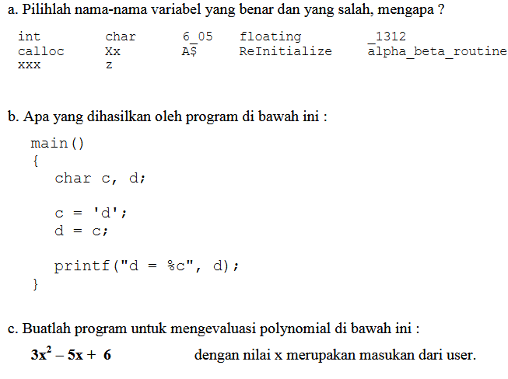

a. Benar: Xx, z, alpha_beta_routine, xxx Salah: int, char, 6_05, floating, _1312, calloc, A$, ReInitialize

b. d = d

c.

/*

* Nama : [Muh. Dhafin Dzahin]

* NIM : [4124600026]

* Kelas : [Meka 2A]

* Praktik: 3 – Tipe Data

* Tugas : [3]

* Deskripsi singkat: Hitung polynomial

* Tanggal: [06 September 2025]

*/

#include <stdio.h>

**int** main**()** **{**

**int** x**,** y**;**

printf**(**"Masukkan nilai x: "**);**

scanf**(**"%d"**,** **&**x**);**

y **=** 3 **\*** x **\*** x **-** 5 **\*** x **+** 6**;**

printf**(**"Hasil polynomial adalah: %d\n"**,** y**);**

**return** 0**;**

**}**

1. **Kesimpulan**
2. C punya aturan dalam operasi arimatika yang sesuai pada aritmatika pada umumnya.
3. Terdapat berbagai macam tipe data pada C yang harus di gunakan sesuai keperluan operasi maupun cara menyimpanan data
4. Pernamaan variable pada C harus mengikuti peraturan.
5. C dapat digunakan untuk menulis operasi matematis dari yang sederhana, hingga rumus kompleks .
6. C memiliki beberapa fungsi yang memperbolehkan untuk mendapatkan input dan memperlihatkan output
7. **Daftar Pustaka**

[1] [w3schools](https://www.w3schools.com/c)

[2] [lucidchart](https://www.lucidchart.com/pages/what-is-a-flowchart-tutorial)

**Lampiran**

Lampiran A. Flowchart

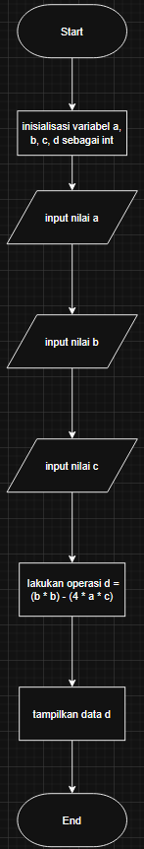

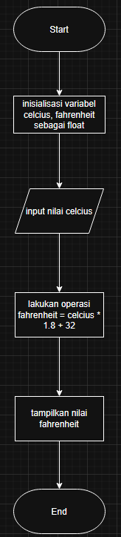

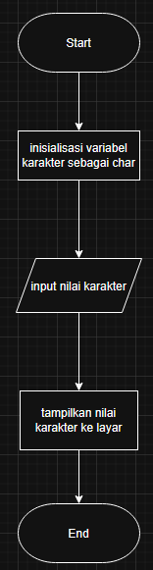

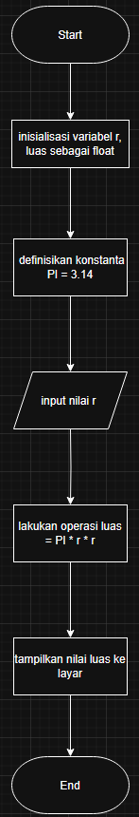

Lampiran B. Hasil Kompilasi & Eksekusi

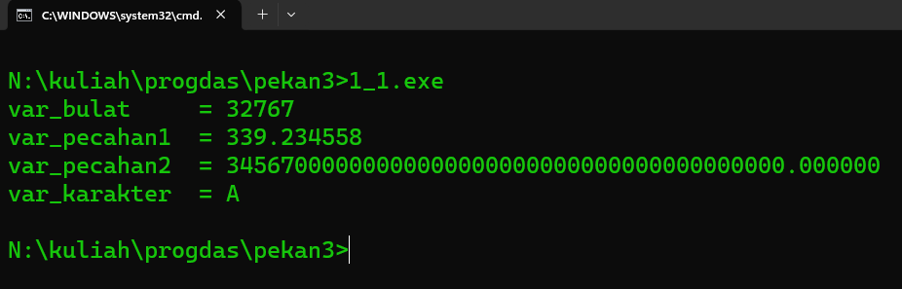

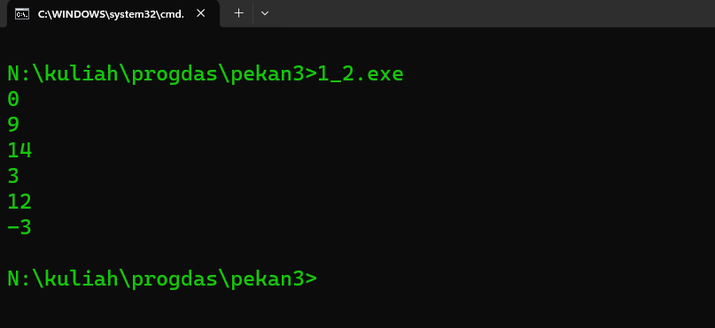

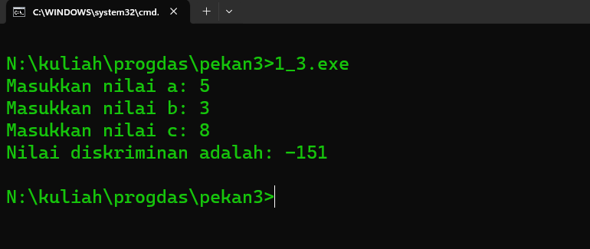

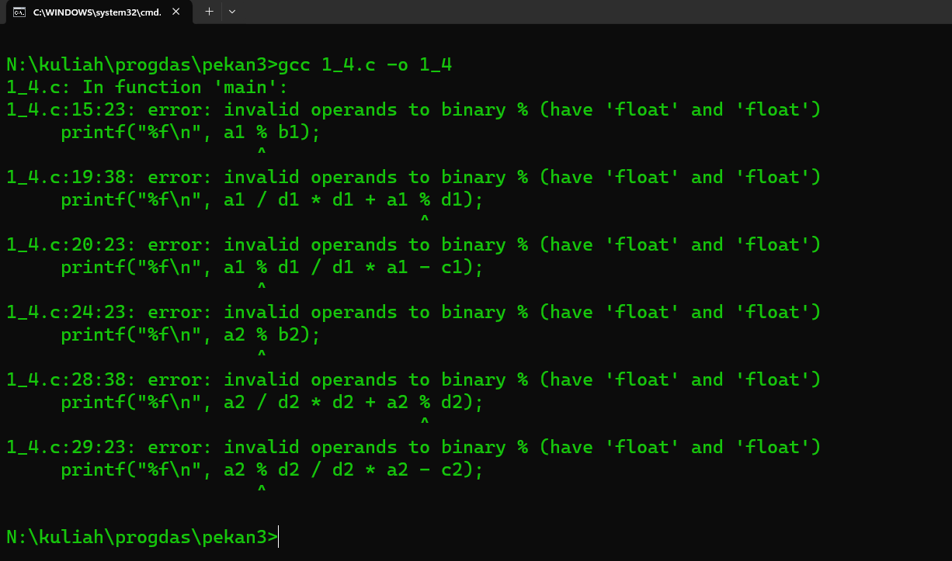

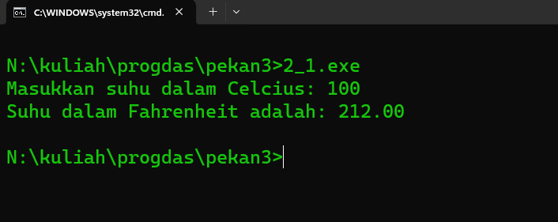

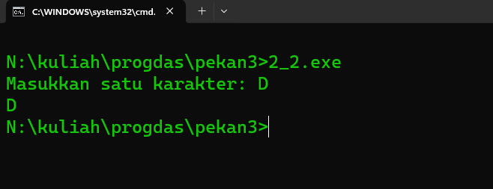

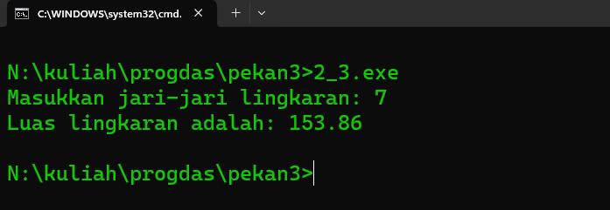

# Lampiran C. Kode Sumber Lengkap

[Github Repo Link](https://github.com/dhafindzahin/programming-dasar-pekan3) (https://github.com/dhafindzahin/ programming-dasar-pekan3)